示范区1-10月经济运行简析
今年以来，面对复杂多变的国内外形势，全市上下认真贯彻落实省委省政府决策部署，科学统筹疫情防控和经济社会发展，加大保供稳价和支持实体经济力度，国民经济继续保持恢复态势，经济运行总体平稳，主要经济指标增速持续高于全省平均水平。
一、工业生产增速回落
1-10月，规模以上工业增加值同比增长7.9%，较上月回落0.7个百分点，高于全省平均水平0.6个百分点。
分三大门类看，采矿业增加值同比下降56.3%，制造业增加值增长13.7%，电力、热力及水生产和供应业增加值下降11.8%。
分经济类型看，国有控股企业增加值同比下降5.6%，集体控股企业下降78.7%，股份制企业增长11.2%，外商及港澳台商投资企业增长2.0%。
二、固定资产投资平稳增长
1-10月，固定资产投资（不含农户）同比增长6.5%，较上月回升1.0个百分点，高于全省平均水平1.7个百分点。房地产投资额完成26.2亿元，同比增长41.8%。商品房销售面积34.5万平方米，同比下降24.5%。
从产业看，第一产业投资同比下降38.8%，第二产业投资同比增长17.1%，第三产业投资同比增长0.6%。
三、商品零售增速回落
1-10月，社会消费品零售总额完成160.1亿元，同比上涨8.1%，较上月回落1.3个百分点。其中，限额以上单位消费品零售额20.5亿元，同比上涨4.4%。限额以上单位按经营所在地分，城镇消费品零售额20.0亿元，上涨4.0%；乡村消费品零售额0.5亿元，增长18.5%。
四、财政收支小幅增长
1-10月，一般公共预算收入完成48.9亿元，同比增长0.9%。其中，税收收入完成39.6亿元，同比增长7.6%；非税收入完成9.3亿元，下降20.2%。一般公共预算支出68.8亿元，同比增长2.4%。
10月末，金融机构人民币各项存款余额614.9亿元，增长7.79%；金融机构人民币各项贷款余额430.5亿元，增长22.38%。
五、居民消费价格温和上涨
1-10月，居民消费价格同比上涨0.4%。八大类商品和服务价格呈“五升三降”的态势。其中，居住类、生活用品及服务类、教育文化和娱乐类、医疗保健类、其他用品和服务类分别上涨1.6%、1.6%、2.2%、2.2%、0.5%；食品烟酒类、交通通信类、衣着类分别下降0.1%、1.7%、2.2%。

主要经济指标发展趋势图

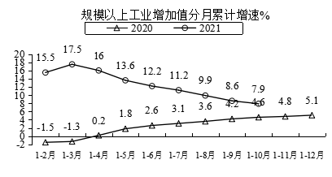

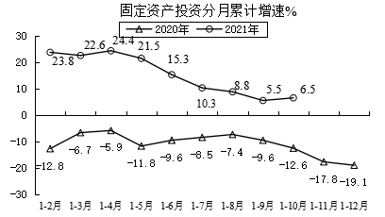

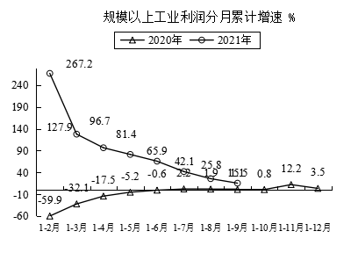

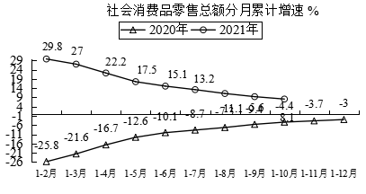

主要经济指标

指 标 |  | 单位 | 1-本月 | 增长 %
 | 地区生产总值（前三季度） | 亿元 | 559.66 | 7.3
 | 第一产业 | 亿元 | 16.82 | 5.4
 | 第二产业 | 亿元 | 339.65 | 5.8
 | 第三产业 | 亿元 | 203.19 | 10.1
 | 规模以上工业增加值 | 亿元 | － | 7.9
 | 规模以上工业产销率 | % | 94.5 | -2.3
 | 固定资产投资 | 亿元 | － | 6.5
 | 社会消费品零售总额 | 亿元 | 160.1 | 8.1
 | 地方财政收入 | 亿元 | 57.3 | 2.1
 | 一般公共预算收入 | 亿元 | 48.9 | 0.9
 | 地方财政支出 | 亿元 | 91.8 | 4.4
 | 一般公共预算支出 | 亿元 | 68.8 | 2.4
 | 金融机构月末存款余额 | 亿元 | 614.9 | 7.8
 | #住户存款 | 亿元 | 413.6 | 12.1
 | 金融机构月末贷款余额 | 亿元 | 430.5 | 22.4
 | 进出口总额 | 亿元 | 318.5 | 89.5
 | #出口总额 | 亿元 | 120.4 | 126.0
 | 居民人均可支配收入（前三季度） | 元 | 24377.0 | 8.3
 | 城镇居民人均可支配收入（前三季度） | 元 | 29167.5 | 9.0
 | 农村居民人均可支配收入（前三季度） | 元 | 18843.8 | 9.5
 | 居民消费价格总指数 | % | 100.4 | 0.4
 |  |  | 1-9月 | 增长 %
 | 规模以上工业营业收入 | 亿元 | — | 23.4
 | 利润总额 | 亿元 | — | 15.5

